Федеральное государственное автономное образовательное учреждение
высшего образования
«Национальный исследовательский университет ИТМО»
Факультет программной инженерии и компьютерной техники
Дисциплина: «Математический анализ»

Отчёт
По расчётно-графической работе №2
«Аналитическая геометрия»
Вариант: 5

Выполнили студенты 1 курса:
2- Садовой Григорий P3107
Русских Егор P3117
3- Докшина Алёна P3121
- Исмоилов Шахзод P3113
Преподаватель:
Правдин Константин Владимирович
Ментор:
Савченко Татьяна Владимировна
«10» января 2023 г.
Оценка: ___________

г. Санкт-Петербург, 2022
Задание 1 (Замена базиса)
В тетраэдре ABCD точка М – точка пересечения медиан грани BCD. Найти координаты точки пространства в системе координат $A, \overline{AB}, \overline{AC},\overline{AD},$если известны её координаты x’, y’,z’ в системе координат $М, \overline{MB}, \overline{MC}, \overline{MA}$
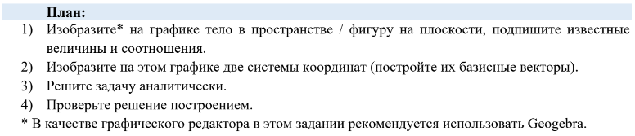
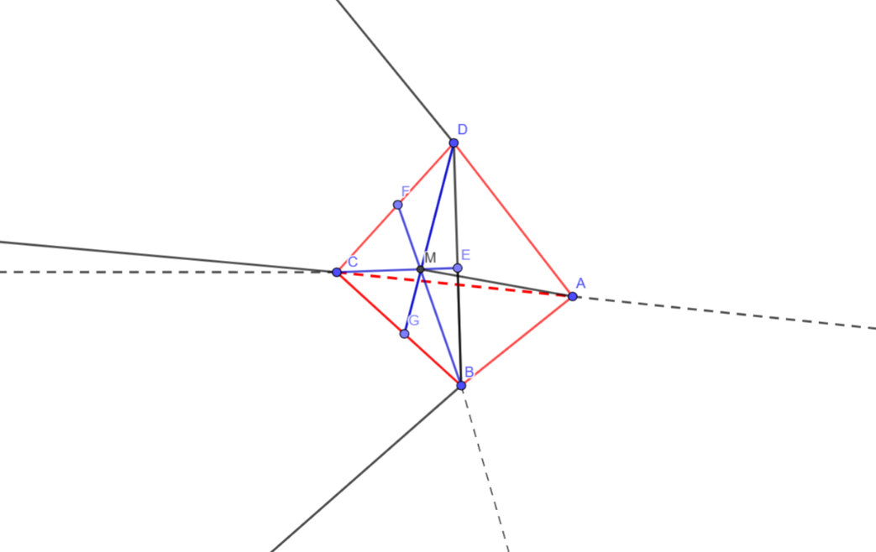

3) Пусть P – точка с координатами x’, y’, z’ в системе координат M, MB, MC, MA.
MP = x’MB + y’MC + z’ MA.
AP – AM = x’(AB – AM) + y’(AC – AM) – z’AM
AM = $\frac{AB+AC+AD}{3}$, так как M точка пересечения медиан.
AP = x’(AB – AM) + y’(AC – AM) – z’AM + AM
AP = x’AB –x’AM + y’AC – y’AM – z’AM + AM
AP = x’AB + y’AC + (1-x’-y’-z’)AM
AP = x’AB + y’AC + (1-x’-y’-z’)$\frac{AB+AC+AD}{3}$
AP = x’AB + y’AC + (1-x’-y’-z’)$\frac{AB}{3}$ + (1-x’-y’-z’) $\frac{AC}{3}$ + (1-x’-y’-z’) $\frac{AD}{3}$
AP = x’AB + y’AC + $\frac{AB-x^{'}AB-y^{'}AB-z^{'}AB}{3}$ + $\frac{AC -x^{'}AC -y^{'}AC -z^{'}AC}{3}$ + $\frac{AD-x^{'}AD-y^{'}AD-z^{'}AD}{3}$
AP = $\frac{3x^{'}AB+AB-x^{'}AB-y^{'}AB-z^{'}AB}{3}$ + $\frac{3y^{'}AC+AC-x^{'}AC-y^{'}AC-z^{'}AC}{3}$ +$\frac{AD-x^{'}AD-y^{'}AD-z^{'}AD}{3}$
AP = (1+2x’-y’-z’)$\frac{AB}{3}$+(1-x’+2y’-z’)$\frac{AC}{3}$+(1-x’-y’-z’)$\frac{AD}{3}$
Задание 2 (Кривые второго порядка)
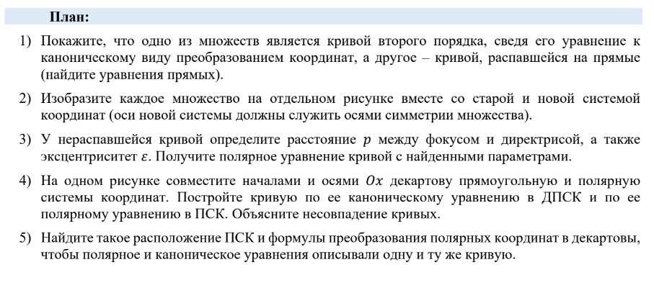
2.1
Рассмотрим уравнение: $2x^{2}+5xy{-3y}^{2}$-3x + 5y – 2 = 0
Можно представить как
$$y=2x+1 \\ y=\frac{-x+2}{3}$$

Сведение к каноническому уравнению.
$$a_{11}^{''}x^{2}+a_{22}^{''}y^{2}+a_{33}^{''}=0, где a_{--}^{''}- коэффициенты в каноническом уравнении$$
I₁ = 2 – 3 = -1
I₂ = $\left|\begin{matrix}2 & 2,5 \\ 2,5 & -3\end{matrix}\right|$ = -12, 25 Две пересекающихся
I₃ = $\left|\begin{matrix}2 & 2,5 & -1,5 \\ 2,5 & -3 & 2,5 \\ -1,5 & 2,5 & -2\end{matrix}\right|$ = 0 прямые
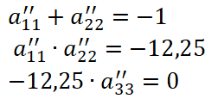
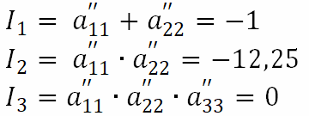

Следовательно
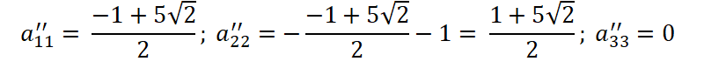

Каноническое уравнение выглядит так:
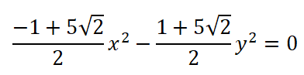
Уравнение прямых:
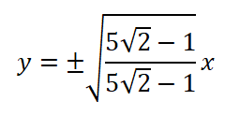

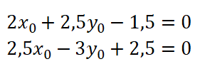
Определим точку смещения:
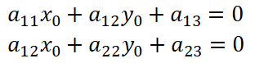

$$x_{0}= \frac{-1}{7} { y}_{0}= \frac{5}{7}$$
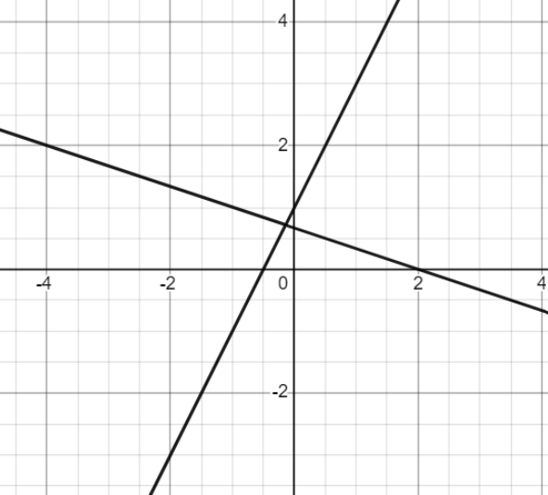
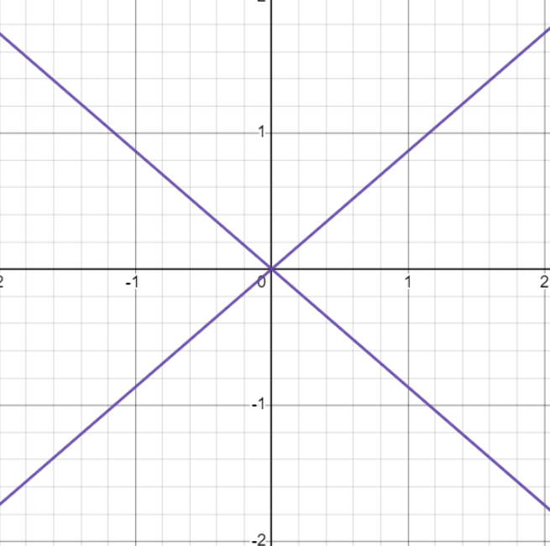

2.2
Сведение уравнения к каноническому виду
$$4x^{2}-4xy+y^{2}-2x-14y+7=0$$
$$δ=\left|\begin{matrix}A & B \\ B & C\end{matrix}\right|$$
$δ=\left|\begin{matrix}4 & -2 \\ -2 & 1\end{matrix}\right|=4*1 -\left(-2\right)*\left(-2\right)=4 - 4=0$ (тип линии не центральная)
$\left|\begin{matrix}4-λ & -2 \\ -2 & 1-λ\end{matrix}\right|$ = (4- $λ$)(1- $λ$) - 4 = 4 – 4 - 4$λ$ - $λ$ + $λ^{2}$ = $λ^{2}$ - 5$λ$
$λ_{1}$ = 0, $λ_{2}$ = 5
Собственные векторы, соответствующие найденным значениям
- $λ_{1}$ = 0: $\left(\begin{matrix}4 & -2 \\ -2 & 1\end{matrix}\right)\left(\begin{matrix}x \\ y\end{matrix}\right)$ = $\left(\begin{matrix}0 \\ 0\end{matrix}\right)$ => $\begin{matrix}4x -2y=0 \\ x=1, y=2\end{matrix}$ => $X^{1}$ = $\left(\begin{matrix}1 \\ 2\end{matrix}\right)$
- $λ_{2}$ = 5: $\left(\begin{matrix}-1 & -2 \\ -2 & -4\end{matrix}\right)\left(\begin{matrix}x \\ y\end{matrix}\right)$ = $\left(\begin{matrix}0 \\ 0\end{matrix}\right)$=> $\begin{matrix}-2x -4y=0 \\ x=-2, y=1\end{matrix}$ => $X^{2}$ = $\left(\begin{matrix}-2 \\ 1\end{matrix}\right)$
Построим ОНБ из собственных векторов
$X^{1}$ = $X^{2}$ = $\sqrt{5}$ => $e_{1}$=($\frac{1}{\sqrt{5}};\frac{2}{\sqrt{5}}$); $e_{2}$=($\frac{-2}{\sqrt{5}};\frac{1}{\sqrt{5}}$);
$\sqrt{1^{2}+2^{2}}$ = $\sqrt{5}$
Матрица перехода C = $\left(\begin{matrix}\frac{1}{\sqrt{5}} & \frac{-2}{\sqrt{5}} \\ \frac{2}{\sqrt{5}} & \frac{1}{\sqrt{5}}\end{matrix}\right)$
Выполним проверку $\left(\begin{matrix}\frac{1}{\sqrt{5}} & \frac{-2}{\sqrt{5}} \\ \frac{2}{\sqrt{5}} & \frac{1}{\sqrt{5}}\end{matrix}\right)$ = $\frac{1}{5} -\left(-\frac{4}{5}\right)= \frac{1}{5}+\frac{4}{5}$ = 1 – ориентация совпадает

В этом базисе f(x,y) = ${(y')}^{2}$
Т.к. $\left(\begin{matrix}x \\ y\end{matrix}\right)$ = С$\left(\begin{matrix}x' \\ y'\end{matrix}\right)$, то x = $\frac{1}{\sqrt{5}}x'$ - $\frac{2}{\sqrt{5}}y'$; y = $\frac{2}{\sqrt{5}}x'$ + $\frac{1}{\sqrt{5}}y'$
Подставляя эти разложения в линейную часть L(x,y) кривой получим:
L(x,y) = -2x -14y + 7 = -2($\frac{1}{\sqrt{5}}x'$ - $\frac{2}{\sqrt{5}}y'$) – 14($\frac{2}{\sqrt{5}}x'$ + $\frac{1}{\sqrt{5}}y'$) + 7 = $x'$($\frac{-2}{\sqrt{5}} -\frac{28}{\sqrt{5}}$) - $y'$($\frac{4}{\sqrt{5}} -\frac{14}{\sqrt{5}}$)+ +7 = $\frac{-30}{\sqrt{5}}x'$ - $\frac{10}{\sqrt{5}}y'$ + 7
Тогда уравнение кривой принимает вид:
5${(y')}^{2}$ - $\frac{30}{\sqrt{5}}x'$ + $\frac{10}{\sqrt{5}}y'$ = -7
Выделяем полный квадрат для $y^{'}:$
5(${(y')}^{2}$) + $\frac{2}{\sqrt{5}}y'$ + ${(\frac{1}{\sqrt{5}})}^{2}$) – 5*${(\frac{1}{\sqrt{5}})}^{2}$ = 5*${(\frac{1}{\sqrt{5}})}^{2}$ - 1
Таким образом исходное уравнение:
5${(y^{'}+ \frac{1}{\sqrt{5}})}^{2}$ - 1 = $\frac{30}{\sqrt{5}}x'$ - 7
5${(y^{'}+ \frac{1}{\sqrt{5}})}^{2}$ = $\frac{30}{\sqrt{5}}x'$ - 7 + 1
5${(y^{'}+ \frac{1}{\sqrt{5}})}^{2}$ = $\frac{30}{\sqrt{5}}x'$ - 6
${(y^{'}+ \frac{1}{\sqrt{5}})}^{2}$ = $\frac{(\frac{30}{\sqrt{5}}x' \text{-} \text{6)} }{5}$
${(y^{'}+ \frac{1}{\sqrt{5}})}^{2}$ = $\frac{1}{5}\left(\frac{30}{\sqrt{5}}x^{'} \text{-} \text{6}\right)$ = ($\frac{30}{5\sqrt{5}}x^{'}$ - $\frac{1}{5}*6$) = ($\frac{6}{\sqrt{5}}x^{'}$ - $\frac{6}{5}$) = $\frac{6}{\sqrt{5}}$($x^{'}$ - $\frac{\sqrt{5}}{5}$)

Построение графиков прямой в новой и старой системах координат
Получим уравнение параболы
(y- $y_{0})^{2}$ = 2p(x-$x_{0}$)
p = $\frac{3}{\sqrt{5}}$ = 3*$\frac{1}{\sqrt{5}}$
${(y^{'}+ \frac{1}{\sqrt{5}})}^{2}$ = 2*3*$\frac{1}{\sqrt{5}}$(x - $\frac{\sqrt{5}}{5}$)
Ветви параболы направлены вправо, вершина расположена в точке ($x_{0}$, $y_{0}$), т.е. в точках ($\frac{\sqrt{5}}{5}$; - $\frac{1}{\sqrt{5}}$)
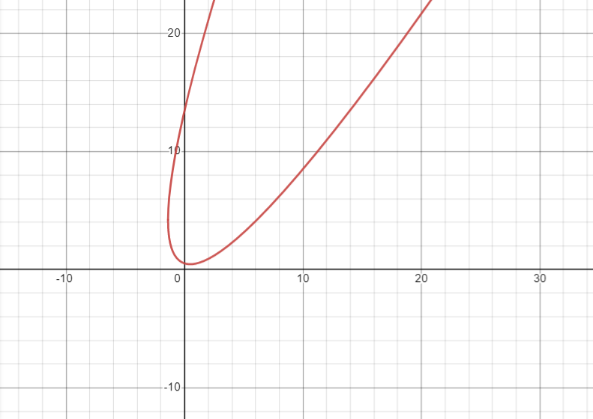
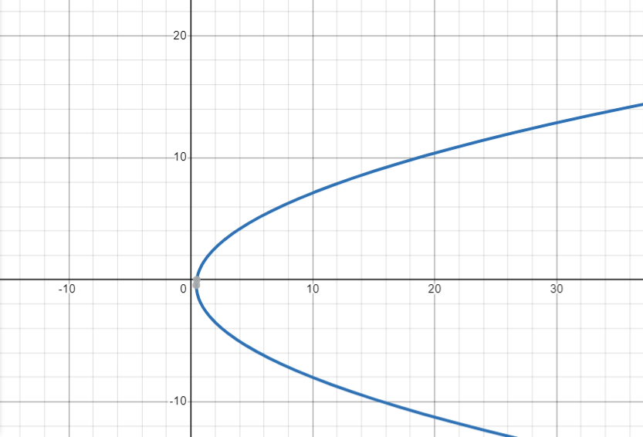

Нахождение фокуса, директрисы и эксцентриситета. Полярное уравнение прямой
Координаты фокуса параболы: F($\frac{p}{2}$; 0) ……………………………… F($\frac{\frac{3}{\sqrt{5}}}{2}$; 0) = ($\frac{6}{\sqrt{5}}$; 0)
Директрисы параболы равны ………………………………………………x = - $\frac{p}{2}$x = - $\frac{6}{\sqrt{5}}$
Эксцентриситет параболы равен 1………………………………………………… $ε=1$
Полярное уравнение кривой 2-го порядка
r = $\frac{p}{1-cosφ}$ r = $\frac{\frac{3}{\sqrt{5}}}{1}$ = $\frac{3}{\sqrt{5}}$ r = $\frac{\frac{3}{\sqrt{5}}}{1 -cosφ⁡}$

$$φ$$ | 0 | $$\frac{π}{8}$$ | $$\frac{π}{4}$$ | $$\frac{3π}{8}$$ | $$\frac{π}{2}$$ | $$\frac{5π}{8}$$ | $$\frac{3π}{4}$$ | $$\frac{7π}{8}$$
r | - | 17,62 | 4,58 | 2,17 | 1,34 | 0,97 | 0,78 | 0,69
$$π$$ | $$\frac{9π}{8}$$ | $$\frac{5π}{4}$$ | $$\frac{11π}{8}$$ | $$\frac{3π}{2}$$ | $$\frac{13π}{8}$$ | $$\frac{7π}{4}$$ | $$\frac{15π}{8}$$ | 2$π$
0,67 | 0,69 | 0,78 | 0,97 | 1,34 | 2,17 | 4,58 | 17,62 | -
Графики ДПСК и ПСК

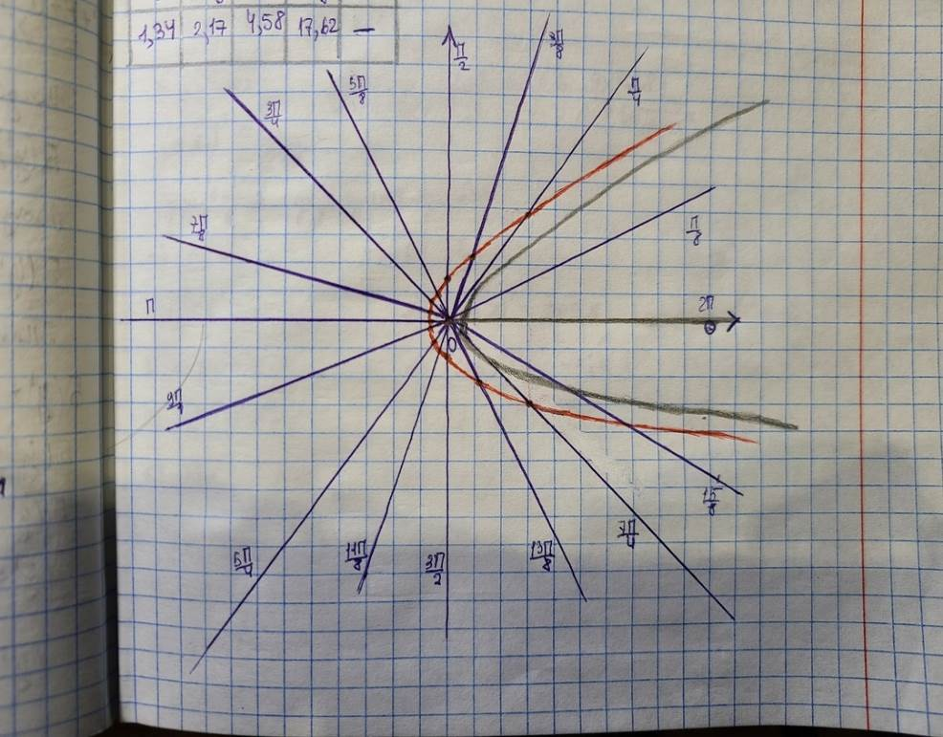
Задание 3 (Аналитическое задание множества)
Дана окружность с центром в начале координат и радиусом 3. Найдите геометрическое место и его уравнение для точек, делящих в отношении 2:1 хорды данной окружности, параллельные оси ординат.
1) Сделайте иллюстрацию к условию задачи: введите удобную для решения систему координат, необходимые обозначения, подпишите известные величины и соотношения.
2) Во введенных обозначениях запишите геометрическое свойство множества, для которого ищется уравнение.
3) Сведите геометрическое свойство к уравнению.
4) Изобразите* множество по его уравнению.

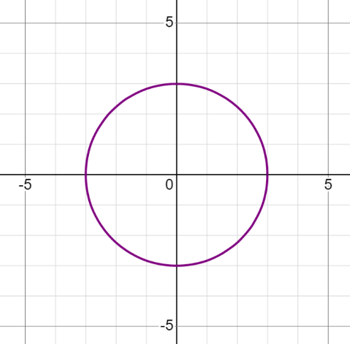
$$x^{2}+y^{2}=9$$
Если точки делят хорды, параллельные OY, в отношении 2:1, то и саму ось
(диаметр окружности), они будут делить в отношении 2:1, т.к. диаметр это
тоже хорда.
Диаметр окружности =6 => он делится на 3 отрезка длиной по 2
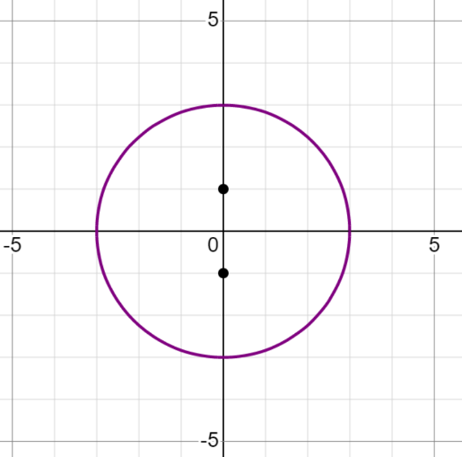

По мере удаления от OY к x=3 расстояние между точками будет уменьшаться
(т.к. длина хорд будет уменьшаться), в конце концов точки сойдутся в (3;0)
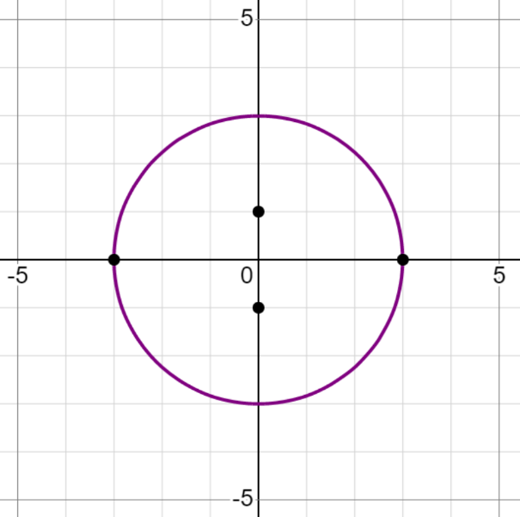
Мы понимаем, что множество необходимых точек будет выглядеть как
эллипс.
Возьмём каноническое уравнение эллипса и преобразуем его.
$$\frac{x^{2}}{a^{2}}+\frac{y^{2}}{b^{2}}=1$$
a- максимальная координата по х
b- максимальная координата по y
отсюда: a=3, b=1
получаем:
$$\frac{x^{2}}{9}+\frac{y^{2}}{1}=1$$

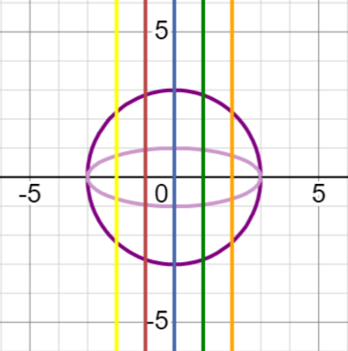
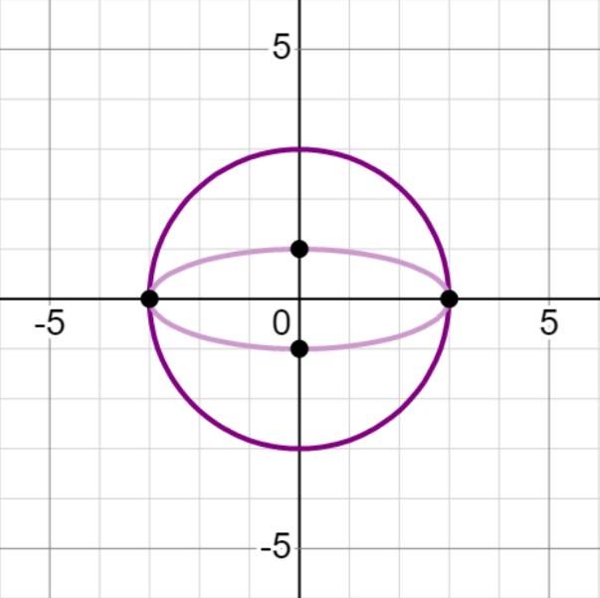
$$\frac{x^{2}}{9}+\frac{y^{2}}{1}=1$$

Оценочный лист:
Садовой Григорий P3107 – 100%
Докшина Алёна P3121 - 100%
Исмоилов Шахзод P3113 - 100%

